《济南市高成长型企业培育服务系统》
——《小型微型企业创业创新示范基地》
申报系统使用说明
为了更好的用户体验，请您先清理浏览器缓存，以360浏览器为例，操作如图所示：
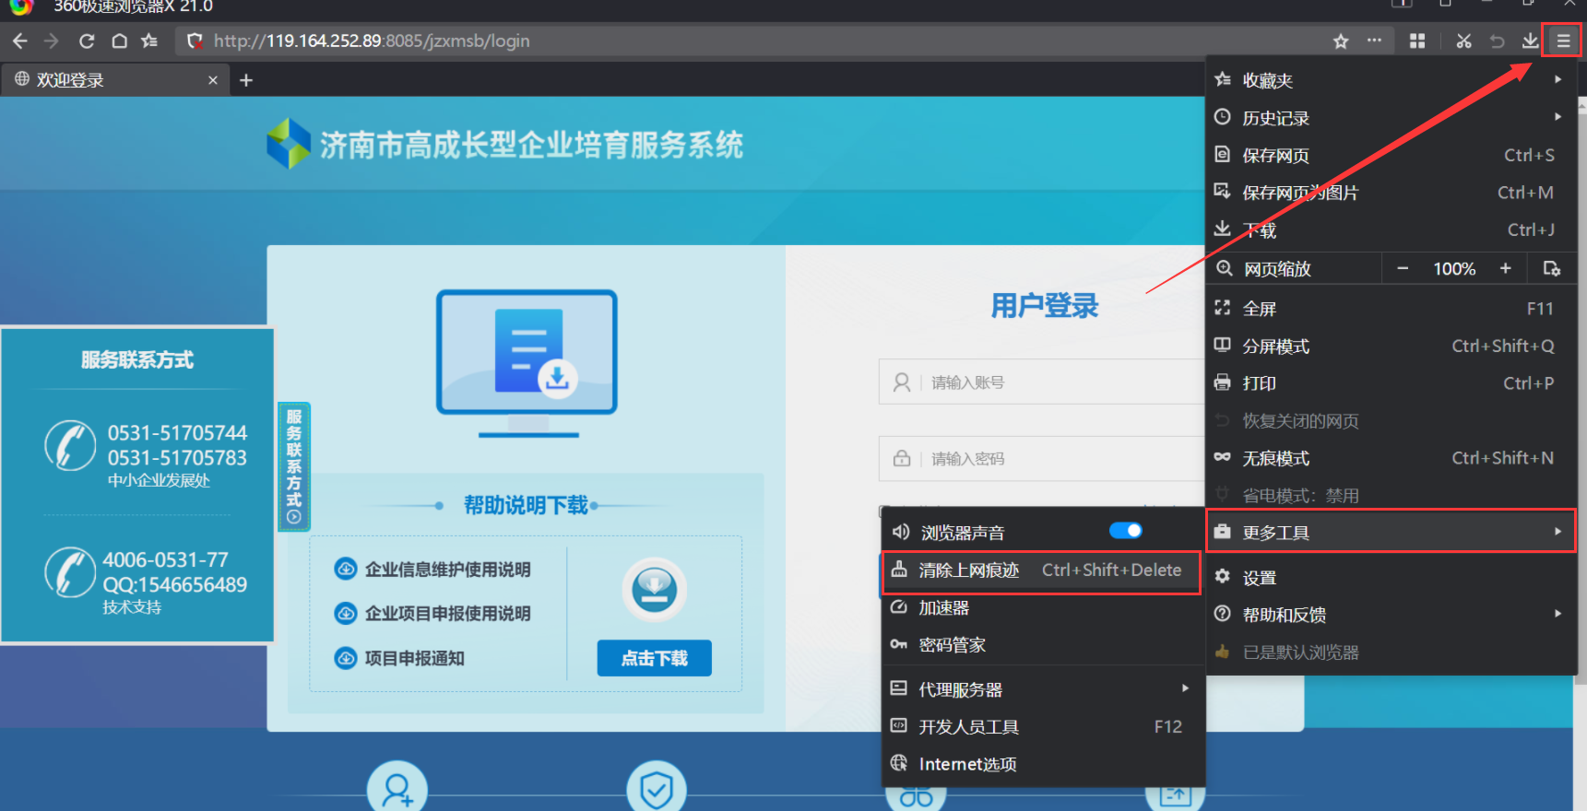
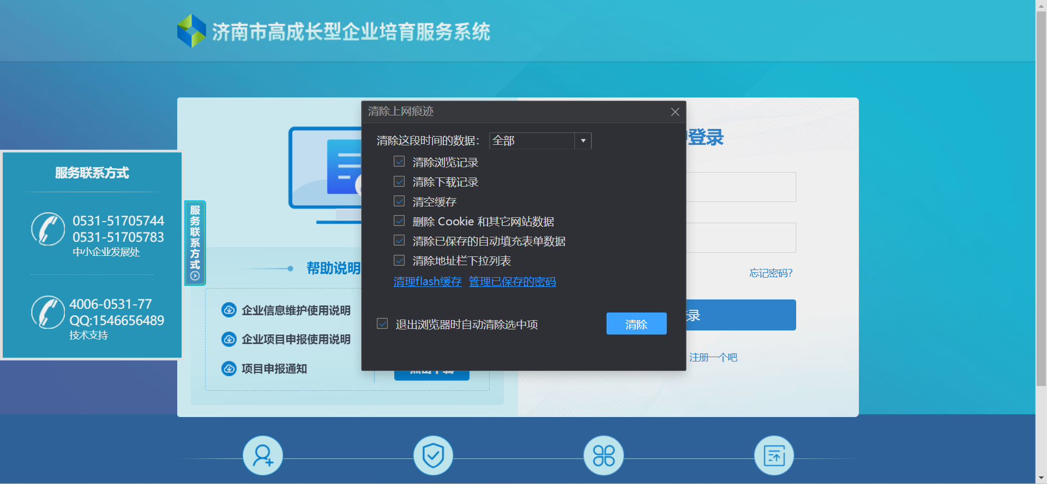

访问系统
通过输入网址：http://119.164.252.89:8085/jzxmsb/login进入系统登录页面，企业用户输入账号密码点击【登录】即可登录成功，如图所示：
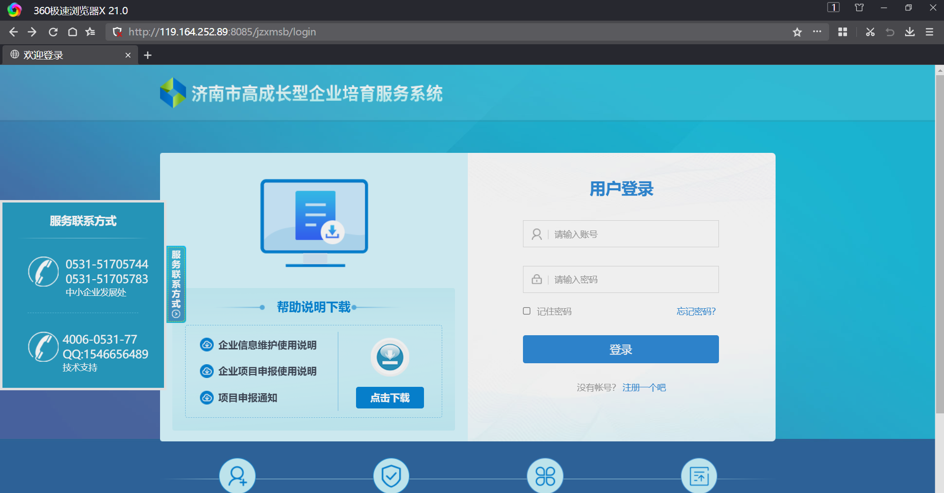

忘记密码
点击【忘记密码】按钮，进入找回密码页面，如图所示：
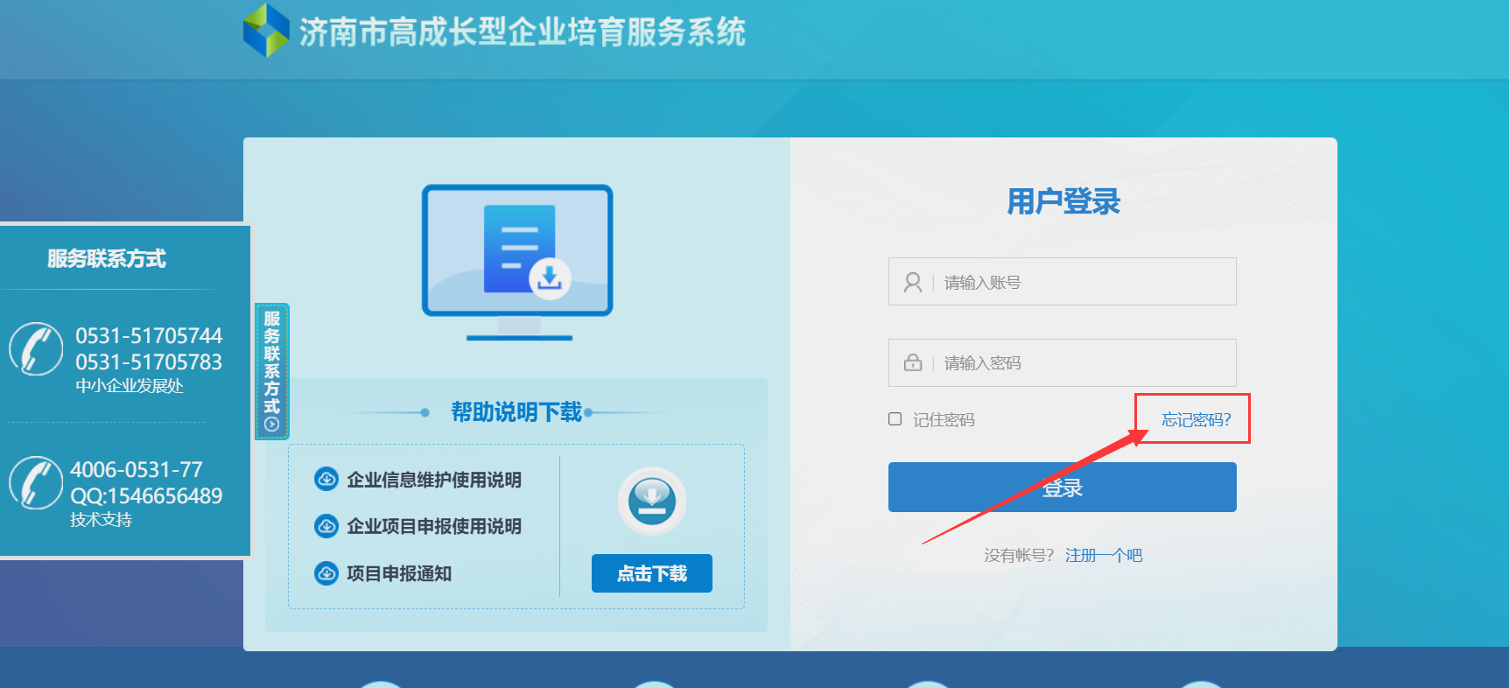
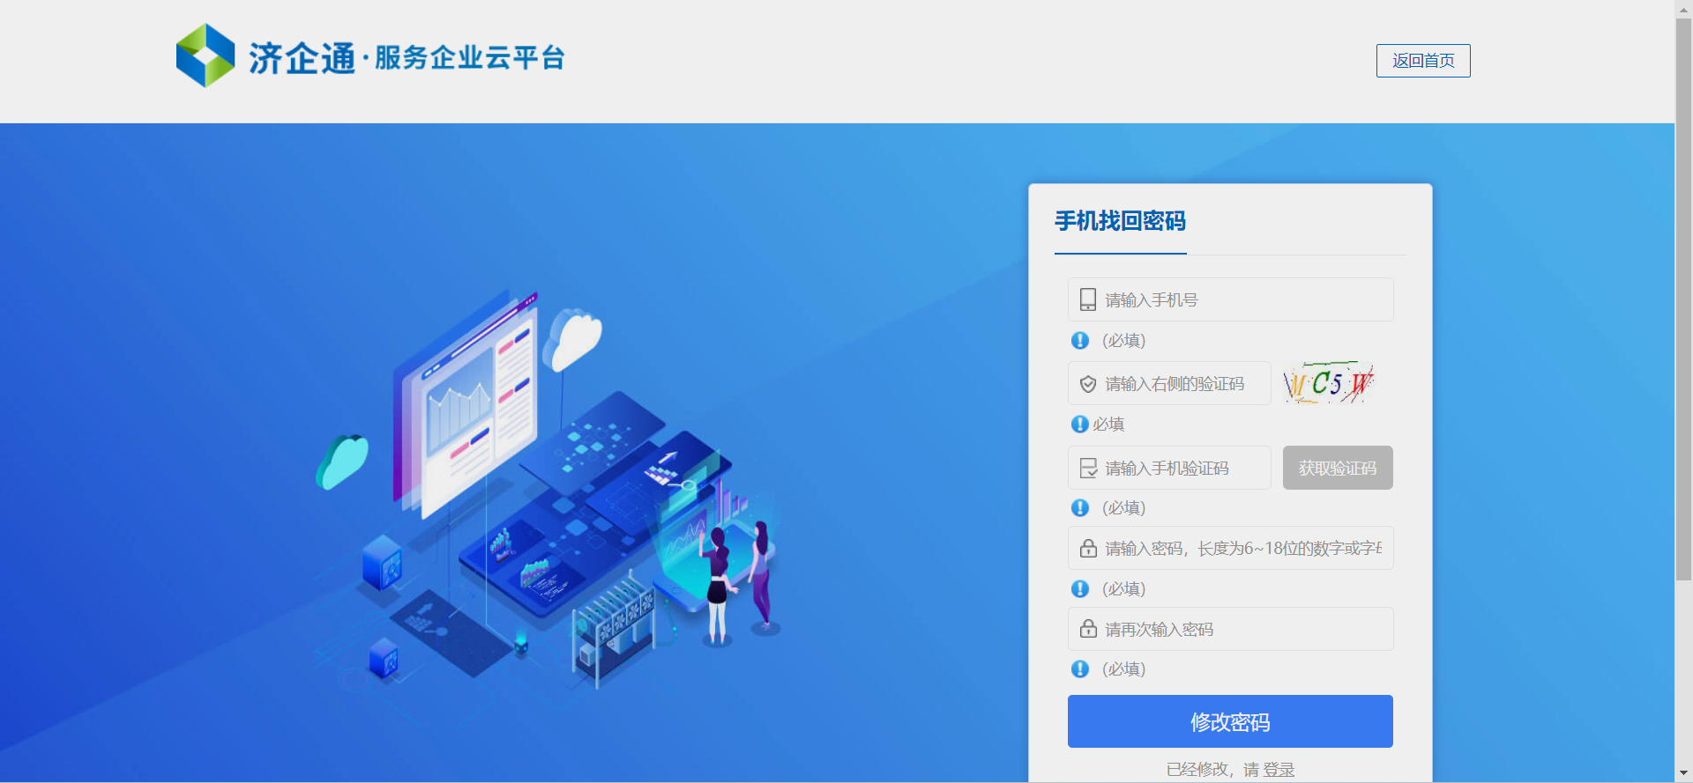

注册认证
如果没有账号，可在登录页面点击【注册】进入注册页面进行注册，如下图所示：
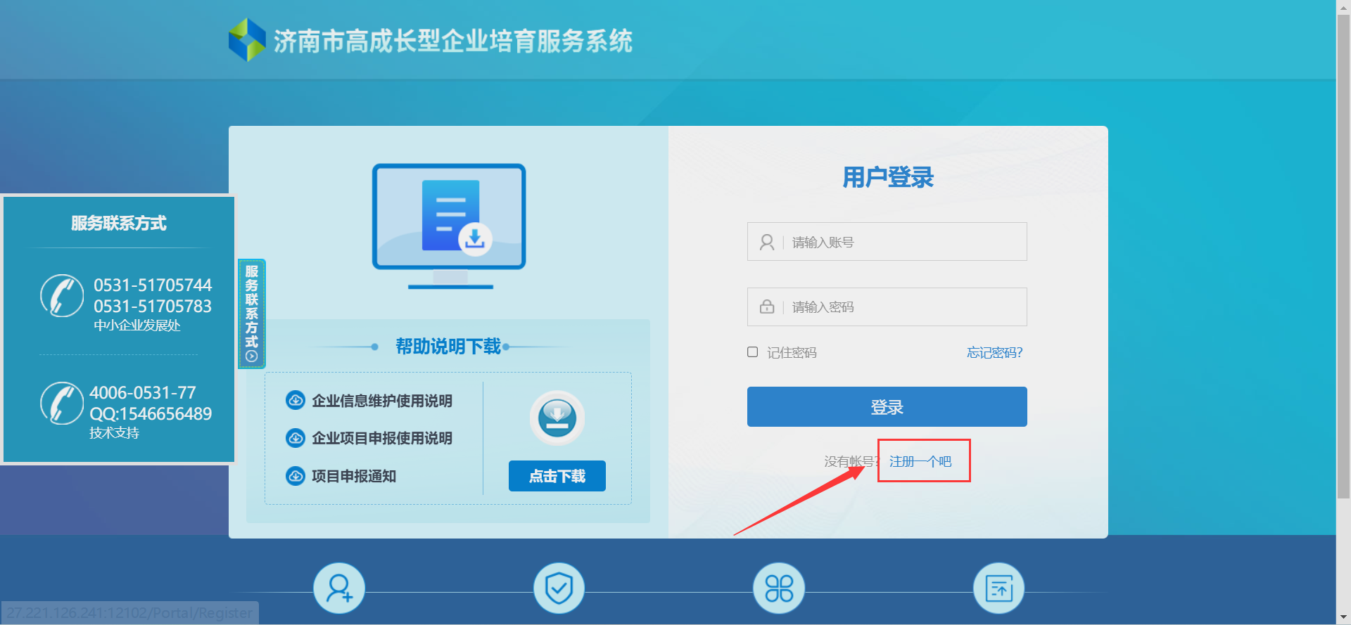
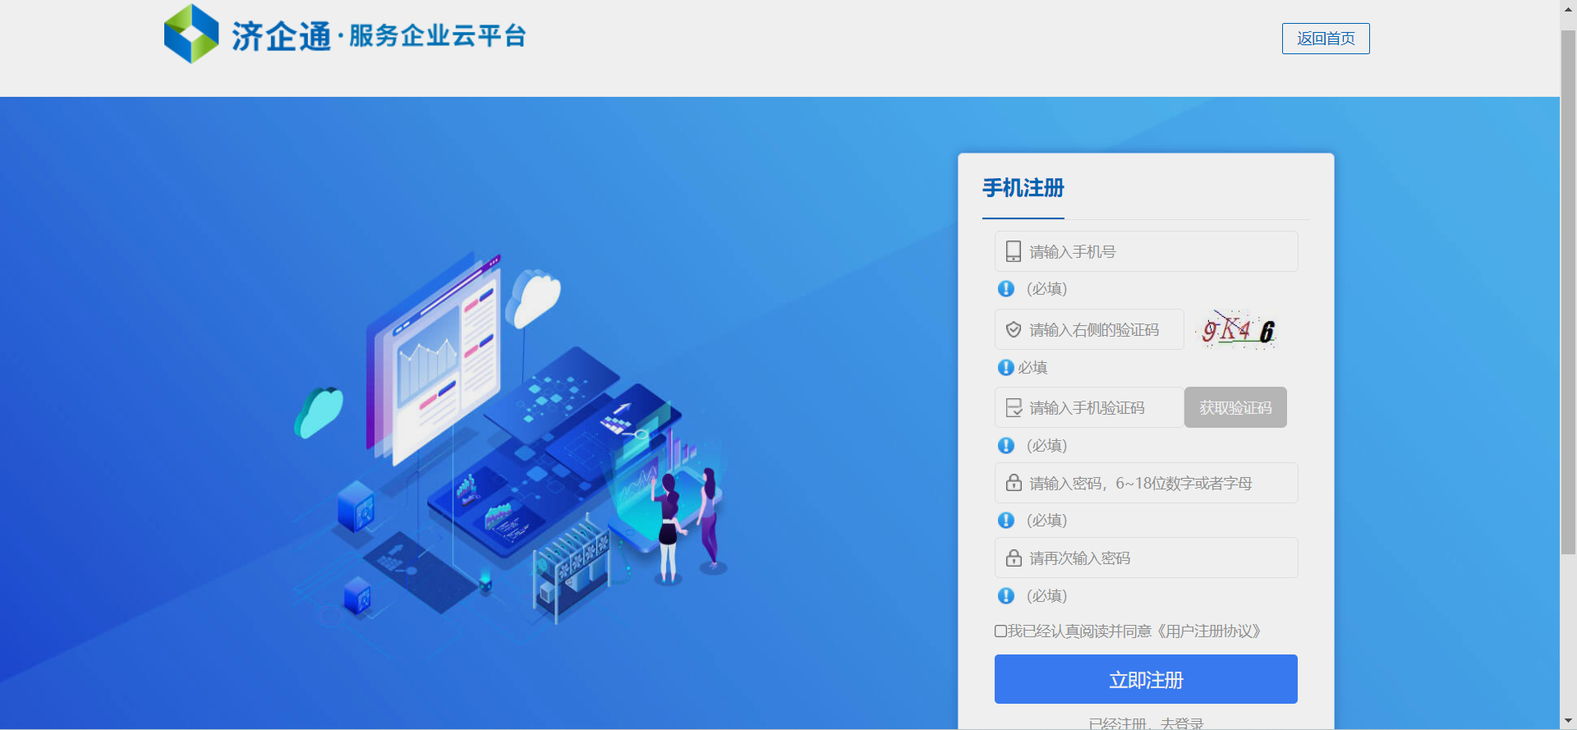
注册成功后，进入济企通登录页面进行登录，如图所示：
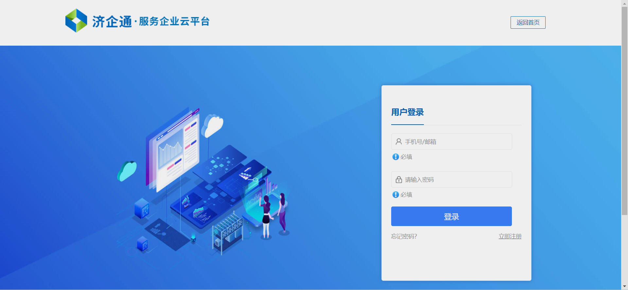

会员中心
登录后在账号处点击【会员中心】进入会员中心页面，如图所示：
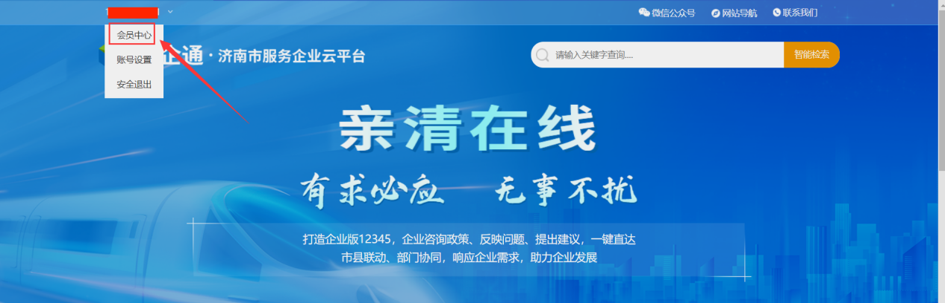
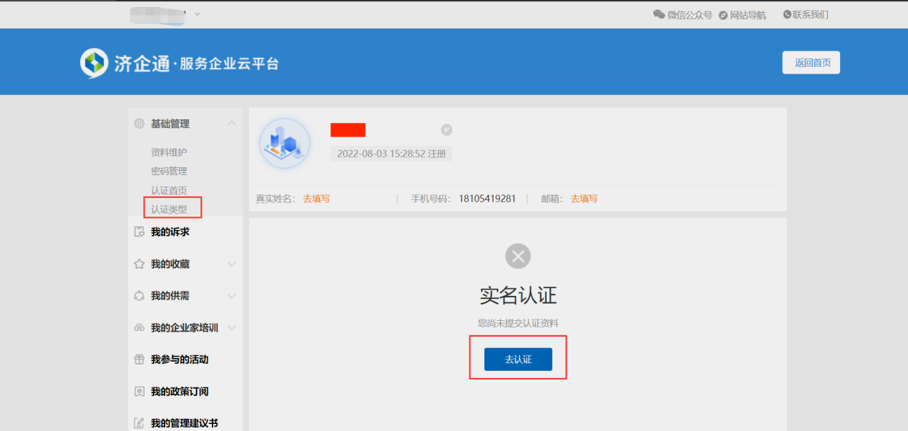

认证中心
在会员中心页面左侧菜单处基本信息中点击【认证类型】，选择实名认证企业或服务商的【去认证】，如图所示：
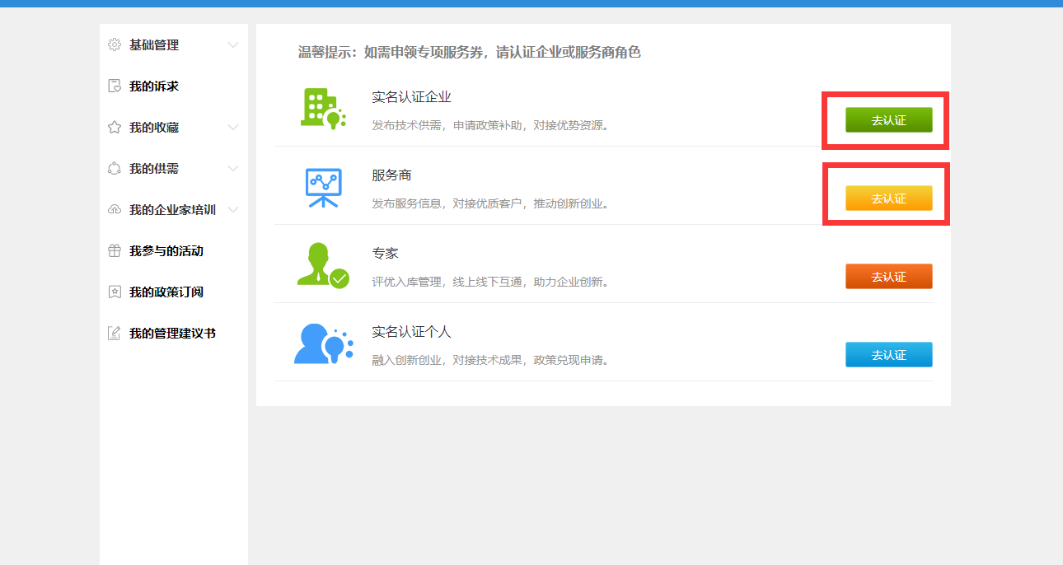
用户认证为企业或服务商需要填写认证信息和上传认证资料两步，认证信息包括基本信息和联系信息，如图：
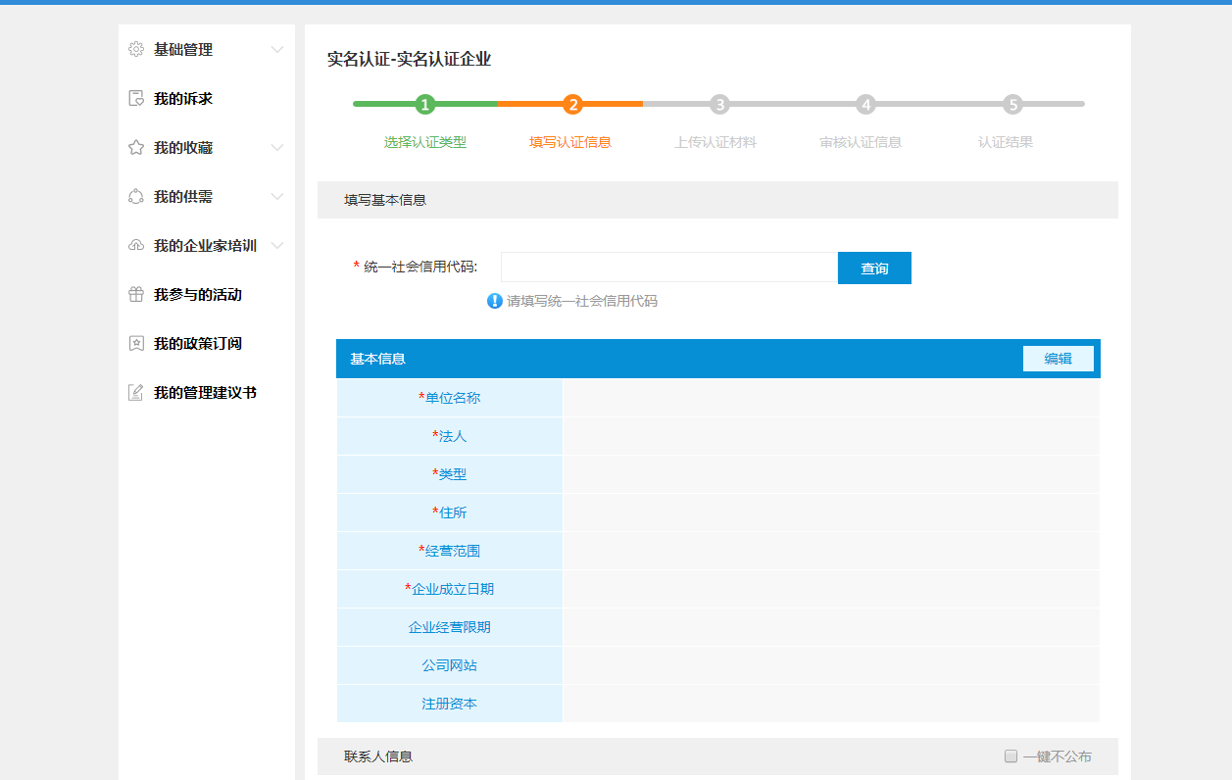
用户上传认证资料后点击提交审核，认证信息将被上传至后台进行审核，审核成功即可成为平台的认证企业/服务商用户。

使用说明
在登录页面提供了使用说明下载，点击【点击下载】选择相应的使用说明下载查看，如图所示：
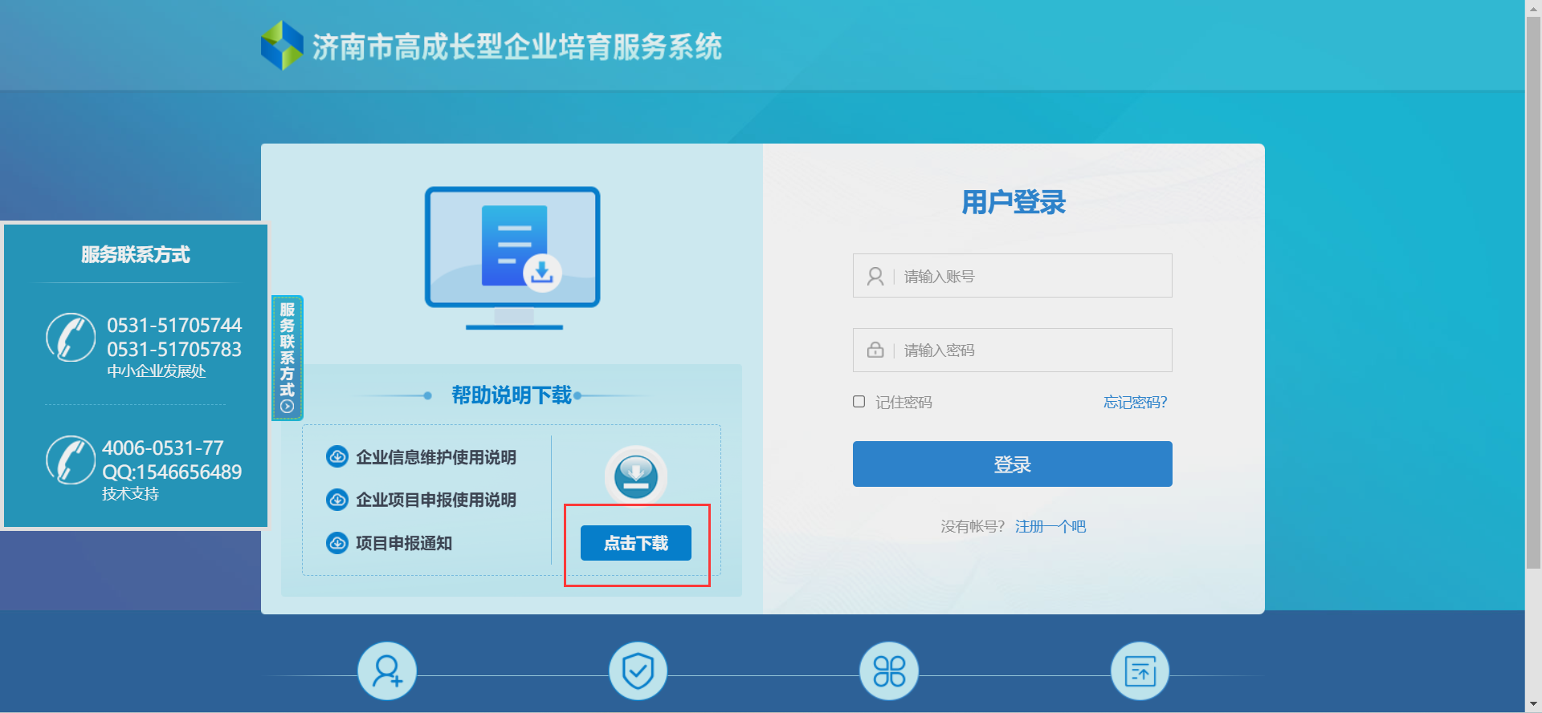
登录成功后进入平台的首页，如图所示：
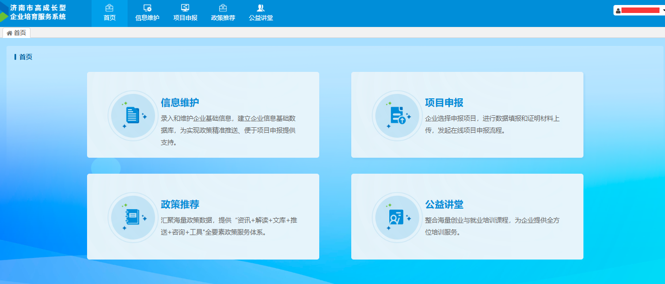

小型微型企业创业创新示范基地项目申报
申报用户点击首页或页面顶部的【项目申报】，进入各申报项目入口，如图所示：
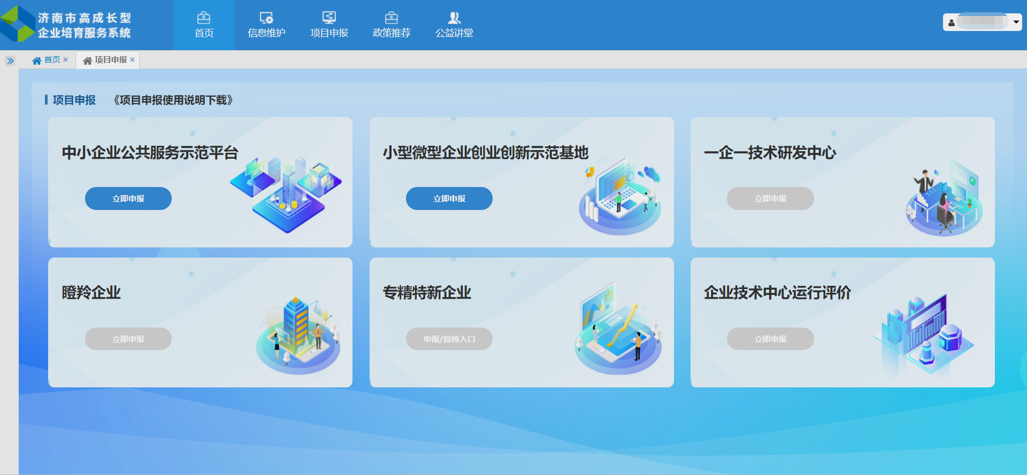
在该项目的申报时间内，点击小型微型企业创业创新示范基地项目的【立即申报】即可进入申报页面，如图所示：
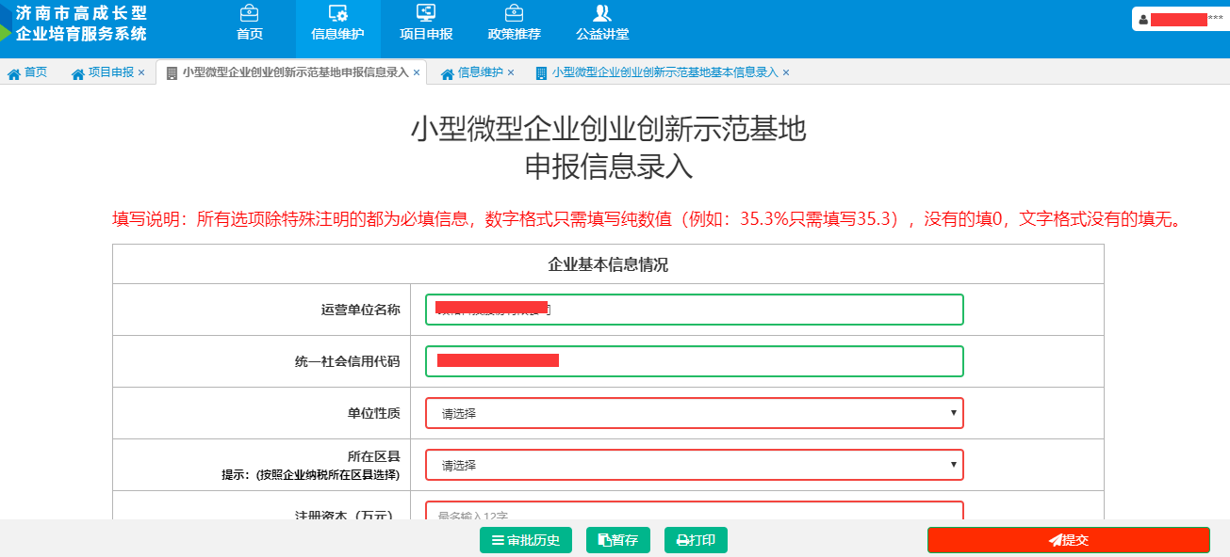
如果用户已经提交了小型微型企业创业创新示范基地的基础表，进入申报页面的时候将默认带入基础表的数据；如果用户未提交基础表，当提交申报表时对应的将提交一条已提交状态的基础表。
在项目申报录入页面，用户顺序填写企业基本信息情况、企业运营情况、基地管理制度、合作服务机构情况、示范基地功能要求、信息服务功能、创业辅导功能、创新支持功能、人员培训功能、市场营销功能、投融资服务功能、管理咨询功能、其他服务功能、上传附件，填写未完成时可以先点击【保存】按钮保存草稿，可以下次再次进入该页面继续填写。填写完成后用户点击【提交】按钮，系统自动校验填写是否完整规范、是否符合申报条件，全部符合时可提交成功。提交后再次点击【立即申报】将进入提交的申报表单页面。
注意：请提交之前仔细检查填写的内容，用户提交后内容将不可更改。

